Cristian Cuerda González, Jose Antonio Riaza Valverde José Roldan Gómez

Descripción breve

En este documento se recoge la información relativa a la fase de estrategia del servicio de ITIL que hemos podido recabar y desarrollar en base al nivel de madurez actual que tiene nuestra empresa y en base a la información de la que disponemos en estos momentos.

Goodsound

Fase de Estrategia del Servicio - ITIL

Índice

Introducción 2

Definición del mercado y desarrollo de la oferta 2

Tipo de innovación 2

Estrategia de Innovación 2

Análisis DAFO de la situación inicial 2

Radar de innovación 3

Fortalezas y debilidades 4

Fortalezas propias 4

Debilidades y amenazas del entorno 4

Apuesta tecnológica 5

Potenciales clientes 5

Desarrollo de los activos estratégicos 5

Preparación de la implementación 6

Portfolio de servicios 7

Pipeline de servicios 7

# Introducción

En este documento se recoge la información relativa a la fase de estrategia del servicio de ITIL que hemos podido recabar y desarrollar en base al nivel de madurez actual que tiene nuestra empresa y en base a la información de la que disponemos en estos momentos.

Para ello, vamos a realizar las principales actividades propuestas por ITIL en esta fase, la Definición del Mercado, el Desarrollo de la oferta, el Desarrollo de los activos estratégicos y la Preparación de la implementación.

# Definición del mercado y desarrollo de la oferta

## Tipo de innovación

Nuestra empresa tiene que prestar especial atención a la innovación basada en el producto. Esto es así porque la competencia vende soluciones fijas y pasivas (se basan en indicar la cantidad de ruido), esto quiere decir que podemos desarrollar una ventaja competitiva si desarrollamos un producto eficaz contra la contaminación acústica. Con nuestro producto podremos ofrecer una solución más económica y más proactiva frente al problema. Como nuestro producto va a incorporar una aplicación móvil, creemos que la competencia va a necesitar un tiempo hasta implementar una alternativa factible a nuestro producto, por lo que tenemos un cierto margen temporal antes de que ellos puedan reaccionar de forma eficaz. Otros tipos de innovación como pueden ser las de procesos o modelo de negocio no se contemplan. No innovamos en el proceso porque nuestras metodologías para desarrollar el producto son suficientemente buenas para implementar el producto en un tiempo adecuado. No innovamos en el modelo de negocio porque carecemos de conocimientos suficientes en este aspecto

## Estrategia de Innovación

Vamos a seguir una estrategia de océano azul. La competencia se basa sobre todo en la insonorización de infraestructuras. Algunas empresas también han implementado soluciones basadas en concienciar a los viandantes, pero no se quedan solo en concienciación, ofreciendo de esta forma una solución plausible pero pasiva. GoodSoundTM es mejor. Se basa en una aplicación móvil que acompañara a la columna de la conciencia. Los locales pueden registrarse en la aplicación, los que cumplan con la regulación recibirán publicidad gratuita en la propia aplicación o en paneles que el ayuntamiento pueda instalar en la propia zona. Además, sería interesante que el ayuntamiento destinase un pequeño fondo a bonificaciones de forma que los usuarios (en este caso los jóvenes de fiesta) que se encuentren en los locales cuando se cumpla la normativa puedan recibir puntos acumulables que puedan ser canjeados por recompensas (como descuentos en locales suscritos a la aplicación). Nuestra propuesta analiza todas las partes del problema y los integra en la solución, de esta forma tanto los jóvenes ruidosos de fiesta como los locales se beneficiaran de cumplir las normativas. La solución es proactiva, y tiene en cuenta la dinámica de grupos (muy conocida en antropología y psicología) para que sea el grupo el que busque cumplir los objetivos de ruido (forzando a los individuos a no hacer ruido innecesario). La competencia no ofrece soluciones de este tipo, además ya analizamos que algunas empresas pueden tener barreras de entrada para implementar soluciones similares

## Análisis DAFO de la situación inicial

El DAFO (véase Figura 1) es otra prueba que afirma que podemos sorprenderlos innovando en el producto, si bien es cierto que tenemos que tener cuidado porque la empresa está en una etapa de inmadurez y nos faltan conocimientos de empresa y la infraestructura de la competencia. Otro dato es que este es el primer proyecto de este equipo, equipo que no tiene experiencia en este proyecto en concreto, pero si en otros de diferentes ´ámbitos. Por ´ultimo, no hay que perder de vista que lo innovador de nuestro producto es un arma de doble filo, aunque por la naturaleza de los cambios que plantea y del público al que va destinado esperamos que no haya reticencias al cambio planteado.

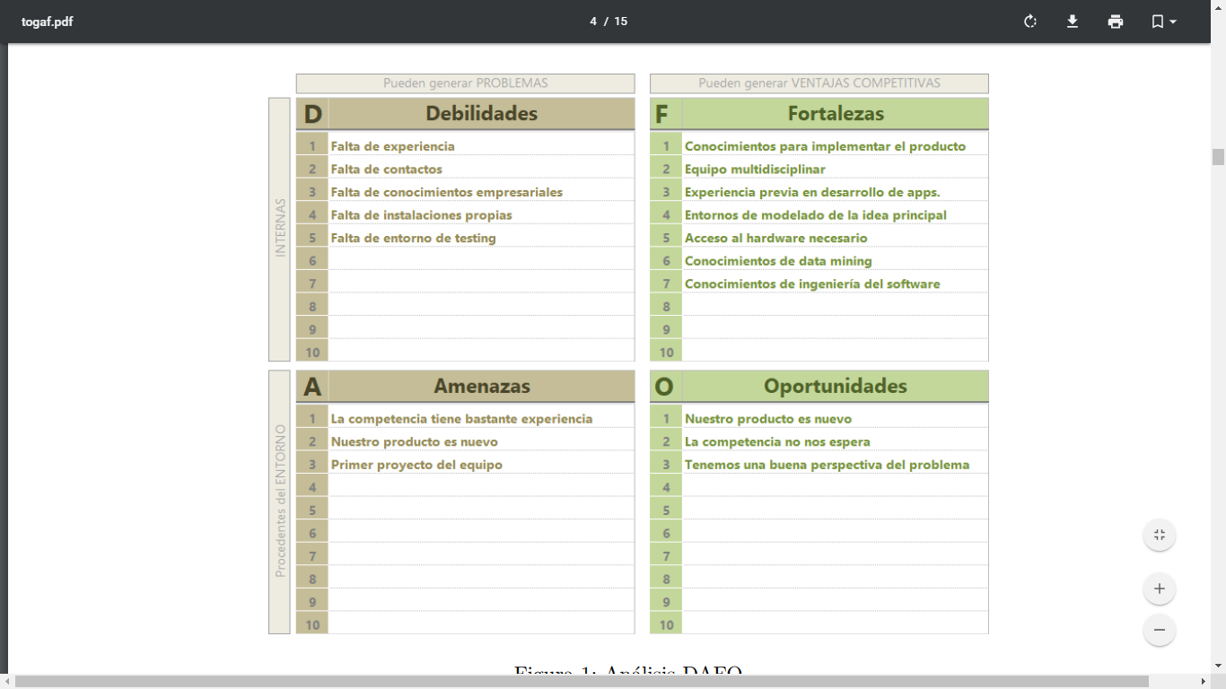

Figura 1 - Análisis DAFO

## Radar de innovación

El radar de innovación mostrado en la Figura 2 ha sido construido analizando nuestras fortalezas y debilidades respecto a los de la competencia. En él puede apreciarse que la competencia tiene mayor capacidad organizativa, de suministro, y de networking. Pero como dijimos nuestra solución es más rompedora y creemos que puede ser mucho mejor para los usuarios finales, por ello debemos intentar ganar la partida por ahí, debemos vender experiencia de usuario de forma creativa. Si tratamos de competir en su terreno vamos a perder irremediablemente por la diferencia de conocimientos y medios, pero si conseguimos traerlos a nuestro terreno tenemos posibilidades.

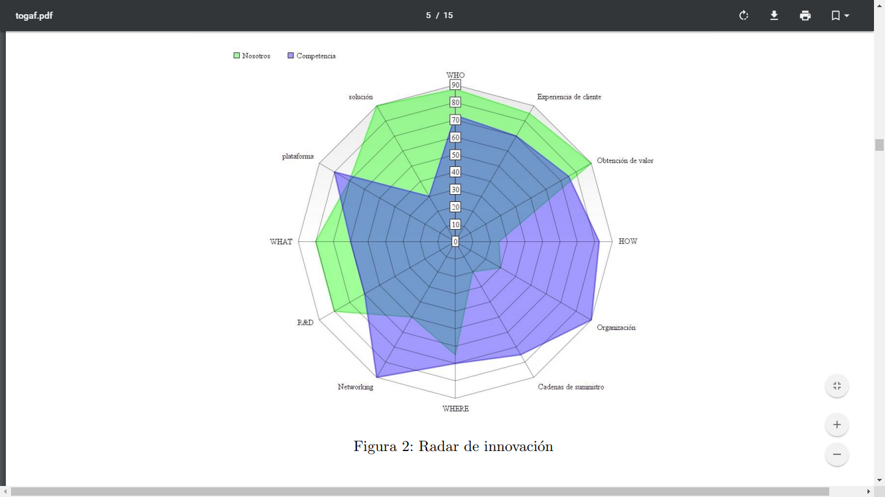

Figura 2 - Radar de la innovación

## Fortalezas y debilidades

### Fortalezas propias

Dado que nuestro equipo está compuesto ´íntegramente por graduados en ingeniería informática, cada uno especializado en una rama de conocimiento distinta, la principal fortaleza en la que nos apoyaremos es nuestro conocimiento multidisciplinar de la tecnología: ingeniería del software, computación, minería de datos, redes, internet de las cosas, etcétera. En esta línea, nos diferenciamos de nuestros potenciales competidores ya que las soluciones tradicionales frente al ruido son la insonorización de las viviendas, medida que resulta mucho más cara que tratar de reducir el foco del ruido. No obstante, si tomamos a los otros dos grupos del master como competidores, no tenemos prácticamente ningún elemento diferenciador.

### Debilidades y amenazas del entorno

Nuestra mayor debilidad es nuestro desconocimiento en lo relacionado a la planificación, gestión y dirección de empresas. Como es lógico y habitual, pensamos combatir las amenazas del entorno con nuestras fortalezas, y ofrecer una solución tecnológica como elemento diferenciador frente al resto de competidores. Para reducir nuestras debilidades contamos con la colaboración de los profesores del master, ya que otra de nuestras fortalezas es nuestra posición como estudiantes del master y las ventajas que ello conlleva (asistencia por parte de la universidad, posición de ventaja frente a empresas de verdad porque somos 3 mano de obra gratuita, etcétera).

## Apuesta tecnológica

La solución tecnológica que proponemos está compuesta principalmente por dos tecnologías: MATLAB/SIMULINK como elemento software, y Raspberry Pi como elemento hardware. Analizaremos estas dos tecnologías desde el punto de vista de la curva S (el ciclo de vida de las tecnologías), que relaciona el esfuerzo que se debe realizar —medido en recursos utilizados— para desarrollar una tecnología con los resultados obtenidos. Para ello se divide el análisis en cuatro etapas que conforman el ciclo de vida: emergencia, crecimiento, madurez y saturación. Según este nivel de madurez, podemos clasificar las tecnologías en emergente, clave o base. En nuestro caso, podríamos considerar que la tecnología utilizada para programar los dispositivos es tecnología base, ya que muchas empresas utilizan el software MATLAB/SIMULINK para desarrollar y probar sus modelos y, por lo tanto, no ofrece ninguna ventaja competitiva frente a nuestra competencia. No obstante, en el caso de Raspberry Pi, podríamos decir que es tecnología clave, ya que la ventaja competitiva de nuestra solución viene por la novedad y el atractivo del uso de esta tecnología para la creación de la columna de la conciencia.

## Potenciales clientes

En el Mapa de StakeHolders de la Figura 3 podemos apreciar cuales pueden ser nuestros potenciales clientes, así como las personas que pueden estar interesadas en que el desarrollo de nuestro producto sea positivo, o quienes pueden poner impedimentos.

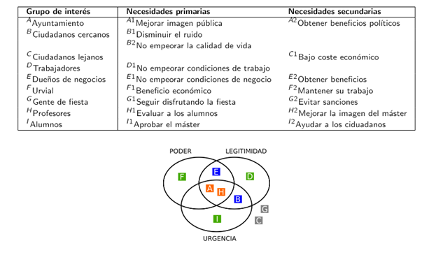

Figura 3 - Mapa de StakeHolders

# Desarrollo de los activos estratégicos

En este apartado es necesario que como proveedores de consideremos la gestión del servicio como un activo estratégico. La gestión del servicio se inicia con las capacidades que coordinan y gestionan recursos para sustentar un catálogo de servicios. Las capacidades y los recursos se refuerzan mutuamente y se modifican hasta alcanzar el objetivo de elevar el nivel de servicio. Para ello, se recomienda dar repuesta a cuestiones como:

* ¿Cuál es el mercado?
* ¿Qué es lo que quiere el mercado?
* ¿Hay algo que se pueda ofrecer al mercado en exclusiva?
* ¿Se dispone de una cartera de servicios adecuada para un mercado concreto?
* ¿Se dispone de un catálogo de servicios adecuado para un cliente concreto?
* ¿Están diseñados/implementados todos los servicios para conseguir el resultado deseado?
* ¿Se dispone de los modelos y estructuras adecuados para ser un proveedor de servicios?

Una primera aproximación dada la fase en la que nos encontramos que pueda responder a estas preguntas podría ser el Modelo de Negocio Canvas (Figura 4). En este modelo se definen cuáles son nuestras actividades claves, nuestros recursos estratégicos, nuestros clientes y las formas de relación con ellos, etc. Además también se hace una primera introducción al proceso de gestión financiera, ya que se esboza una estructura de costes e ingresos según las previsiones que tiene nuestra empresa.

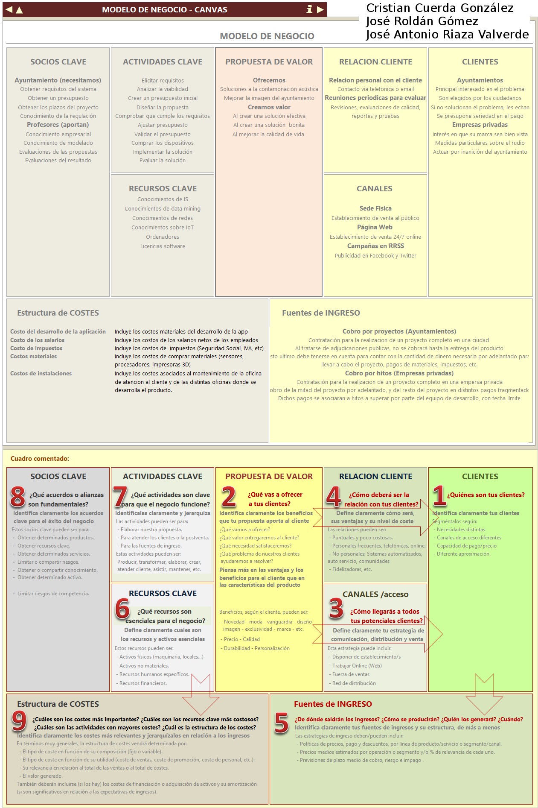

Figura 4 - Modelo de Negocio

# Preparación de la implementación

En este apartado vamos a proceder a realizar una primera definición de nuestro portfolio de servicios. En el vamos a incluir los principales servicios que a día de hoy pensamos ofrecer en nuestra empresa, y se incluirán todos en la sección de Pipeline dentro del portfolio, debido a que estos servicios aún están siendo confeccionados y nuestra empresa aun no los oferta, por lo que no podemos pasarlos a la fase de Catálogo de servicios.

## Portfolio de servicios

### Pipeline de servicios

En este apartado del portfolio del servicios se encuentran aquellos servicios de la organización que aún se encuentran en fase de desarrollo.

|  |  |  |
| --- | --- | --- |
| Nombre del Servicio | Análisis y toma de datos en una zona de ruido | |
| Caracteristicas | La empresa se encargará de realizar un estudio previo en el lugar de ruido conflictivo, con el fin de poder determinar si es necesario que se monitorice el ruido de esa zona y se lleve a cabo la instalación de las diferentes infraestructuras que se necesitan para ello. | |
| Valor añadido | **Funcionalidad** | El servicio se adecua a las necesidades planteadas por el cliente del que se capturaron los requisitos, en este caso, los profesores del MUII. |
| **Garantía** | El servicio estará disponible para cualquier cliente que lo solicite dentro del horario comercial de la empresa, siempre con cita previa. Se garantiza desde el punto de vista de la seguridad que todos los datos obtenidos serán almacenados cumpliendo con la LOPD. |
| Riesgos asociados | Por determinar | |
| Coste | Por determinar | |
| Estado | Requerimientos | |

|  |  |  |
| --- | --- | --- |
| Nombre del Servicio | Monitorización del ruido en una zona determinada | |
| Caracteristicas | La empresa se encargará instalar la infraestructura necesaria en la zona de ruido conflictiva con el fin de poder obtener los datos de ruido en tiempo real y llevar así a cabo la digitalización y posterior monitorización de los datos sobre el ruido. | |
| Valor añadido | **Funcionalidad** | El servicio se adecua a las necesidades planteadas por el cliente del que se capturaron los requisitos, en este caso, los profesores del MUII. |
| **Garantía** | El servicio estará disponible para cualquier cliente que lo solicite dentro del horario comercial de la empresa, siempre con cita previa. Se garantiza desde el punto de vista de la seguridad que todos los datos obtenidos serán almacenados cumpliendo con la LOPD. |
| Riesgos asociados | Por determinar | |
| Coste | Por determinar | |
| Estado | Requerimientos | |

|  |  |  |
| --- | --- | --- |
| Nombre del Servicio | Instalación de torres de la conciencia | |
| Caracteristicas | La empresa se encarga de instalar en las zonas monitorizadas que así lo deseen, una columna de la conciencia que reflejara en tiempo real los datos de ruido que se están recogiendo de una forma llamativa y atractiva visualmente, para que las personas que están cometiendo el ruido, y los dueños de la zona en la que se comete puedan tomar las medidas pertinentes. | |
| Valor añadido | **Funcionalidad** | El servicio se adecua a las necesidades planteadas por el cliente del que se capturaron los requisitos, en este caso, los profesores del MUII. |
| **Garantía** | El servicio estará disponible para cualquier cliente que lo solicite dentro del horario comercial de la empresa, siempre con cita previa. Se garantiza desde el punto de vista de la continuidad que en caso de sufrir daños, intencionados o no, la empresa sustituirá inmediatamente la columna dañada. |
| Riesgos asociados | Por determinar | |
| Coste | Por determinar | |
| Estado | Requerimientos | |

|  |  |  |
| --- | --- | --- |
| Nombre del Servicio | Publicidad en App Móvil y pantallas | |
| Caracteristicas | La empresa se encargará de ofrecer servicios de publicidad en la aplicación móvil y en las pantallas que se instalaran en diferentes lugares relevantes y con visibilidad de la ciudad, a aquellos locales comerciales que tras monitorizar su zona y mejorar sus niveles de ruido, quieran optar a esta ventaja. | |
| Valor añadido | **Funcionalidad** | El servicio se adecua a las necesidades planteadas por el cliente del que se capturaron los requisitos, en este caso, tras el análisis llevado a cabo por los miembros de la empresa del problema planteado y la reunión con clientes potenciales. |
| **Garantía** | El servicio estará disponible para cualquier cliente 24 horas al día, 365 días al año. Se garantiza desde el punto de vista de la continuidad que en caso de sufrir daños, intencionados o no, la empresa sustituirá inmediatamente las pantallas dañadas. |
| Riesgos asociados | Por determinar | |
| Coste | Por determinar | |
| Estado | Requerimientos | |

|  |  |  |
| --- | --- | --- |
| Nombre del Servicio | Desarrollo de App móvil personalizada | |
| Caracteristicas | La empresa se encargará de desarrollar para los clientes que así lo soliciten, una App Móvil en la que podrán seguir en tiempo real la monitorización del ruido de su local, ver un histórico con la información anteriormente guardada, estadísticas, etc. | |
| Valor añadido | **Funcionalidad** | El servicio se adecua a las necesidades planteadas por el cliente del que se capturaron los requisitos, en este caso, tras el análisis llevado a cabo por los miembros de la empresa del problema planteado y la reunión con clientes potenciales. |
| **Garantía** | El servicio estará disponible para cualquier cliente que lo solicite dentro del horario comercial de la empresa, siempre con cita previa. Se garantiza desde el punto de vista de la seguridad que todos los datos obtenidos serán almacenados cumpliendo con la LOPD |
| Riesgos asociados | Por determinar | |
| Coste | Por determinar | |
| Estado | Requerimientos | |